INSTRUCTIVO DE PAGO

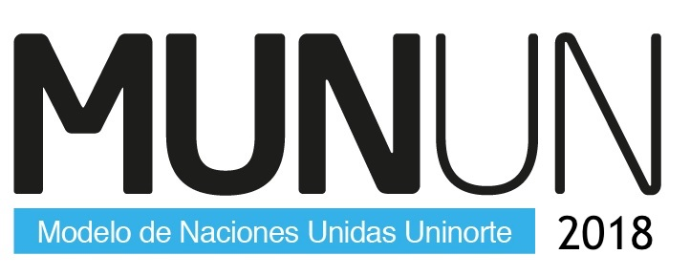
Estimados delegados, cordial saludo.

Ya se encuentra habilitado el sistema para pago en línea de la inscripción del MUNUN 2018.
Los invito a seguir las siguientes instrucciones: Hagan click en el siguiente enlace:
https://pomelo.uninorte.edu.co/pls/prod/szkpagcs.P_DispLogin

Quien ya tenga identificación de acceso, digítela en el campo Acceso ID y escriba la clave creada en el campo Clave. Los que no hayan creado un usuario, hagan click en el enlace Creación de cuenta de usuario por primera vez.
El Acceso ID puede ser: 1. Colocas las iniciales de tu nombre 2. Luego colocas los números 123
Puedes colocar la clave que prefieras de 6 dígitos

Una vez ingresen al sistema, sigan los siguientes pasos:

- Presionan Acceso.

- Presionan en el link de Eventos.

- Nueva Inscripción.

- Seleccionen MUNUN 2018.

- Completen la información requerida.

- Procedan con el pago en línea o impriman el Volante de pago en una impresora láser (recuerden que las barras deben verse bien para hacer el pago en el banco).

7. Una vez cancelen envían una copia escaneada del volante pagado
a splata@uninorte.edu.co. También lo pueden traer a mi oficina ubicada en el segundo piso del Bloque A.

Espero que puedan realizar este pago de manera exitosa en Bancolombia - Corpobanca y en línea con tarjeta de crédito. Cancelar la inscripción es parte indispensable para hacer parte de este interesante ejercicio académico del MUNUN 2018.

El costo de inscripción es de $75.000 pesos.

De antemano muchas gracias por su pronta colaboración con el pago para llevar a feliz término esta iniciativa.

Saludos.

